Задания 2 тура, 8 класс
- Определить скорость движения самолета, если известно, что он вылетел из Хабаровска в 6 часов по местному времени и прибыл в Москву в 6 часов по московскому времени. Считать, что Москва и Хабаровск находятся на широте 50⁰. Радиус Земли равен 6400 км, а расстояние от Москвы до оси вращения Земли 4100 км.
- Камень, привязанный на веревке, вращают в горизонтальной плоскости с постоянной скоростью 3 м/с. Определить и вычислить изменение скорости камня через четверть периода вращения? Нарисовать и показать на рисунке.
- Методом гидростатического взвешивания определяют плотность соленой воды. Показания пружинных весов следующие: груз в воздухе 100 г, в пресной воде 89 г, а в соленой воде 82 г. Чему равна плотность солёной воды в г/см³?
Решение:
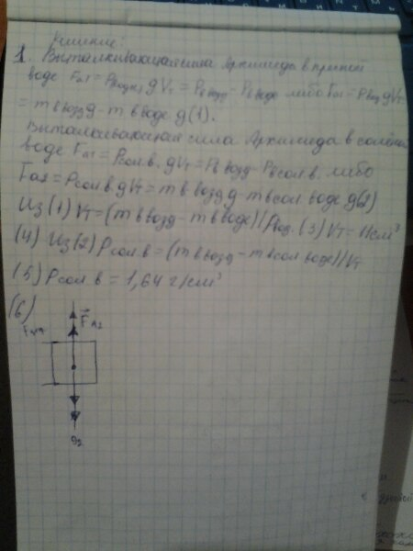

- В колбе находится вода при 0⁰С. Выкачивая из колбы воздух, замораживают всю воду путем испарения. Какая часть воды при этом испарилась, если нет притока тепла извне? Удельная теплота плавления льда $λ$ = 334 кДж/кг, удельная теплота парообразования воды L = 2260 кДж/кг.
- Аэронавт, путешествуя на воздушном шаре, внезапно увидел, что равномерно движется вниз. Тогда он сбросил 60 кг балласта, припасенного как раз для этого случая. Воздушный шар после освобождения от балласта стал подниматься вверх с вдвое меньшей скоростью. Считая силу сопротивления воздуха прямопропорциональной скорости шара, определите эту силу во время спуска.
- Кусок металла, представляющий собой сплав серебра и меди, уравновешивается с помощью рычага длиной 1 м и гирькой массой 0,5 кг, причем кусок металла и гирька подвешены к концам рычага, а упор расположен посередине. Если кусок металла полностью опустить в воду, то для уравновешивания рычага необходимо передвинуть гирьку на расстояние а =5 см. Определите массу серебра в этом куске металла. Плотность воды 1000 кг/м³, серебра 10500 кг/м³, меди 8900 кг/м³.
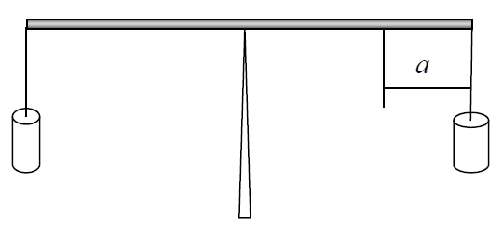
Решение:
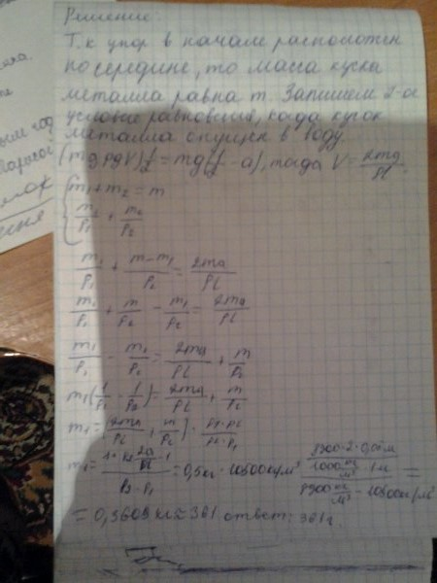
- Рыбак на лодке с мотором снялся с якоря, при этом случайно обронил в воду весло, и затем поплыл вверх против течения. Через 5 минут, проплыв вдоль берега 1200 м, он обнаружил пропажу весла, развернул лодку и поплыл обратно. Когда он догнал его, то заметил, что весло снесло вниз по течению на 600 м. Считайте, что скорость течения реки и скорость лодки относительно воды постоянны.

